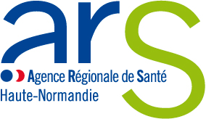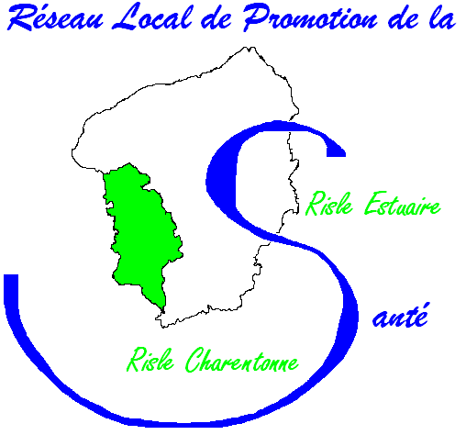

SSIAD/HAD bernay
Centre Hospitalier de Bernay
5, rue Anne de Ticheville
BP 353
27303 BERNAY cedex

Sotteville-lès-Rouen, le 11 juillet 2012

Objet : L’alimentation des personnes âgées à domicile

Madame, Monsieur,

Parce que l’alimentation joue un rôle essentiel pour bien vieillir, l’URIOPSS Haute-Normandie, le CLIC de Pont-Audemer et le Réseau Local de Promotion de la Santé du Pays Risle-Charentonne Risle-Estuaire vous invitent à une action d’information sur l’alimentation des personnes âgées à domicile.

Cette action s’inscrit dans le cadre du Programme National Nutrition Santé avec le soutien de l’Agence Régionale de Santé et des Conseils Généraux de l’Eure et de Seine-Maritime.

Au menu : conférence et ateliers « les mains dans la farine » pour partager de manière conviviale des conseils théoriques et des réponses pratiques afin de soutenir au mieux la personne âgée fragile.

Ces journées sont gratuites et la prise en charge des salaires est possible pour les associations relevant d’Uniformation (OPCA).

Rendez-vous pour la conférence

Le lundi 1e octobre 2012 de 14h à 16h30
A la Maison des associations de Bernay

OU

Le lundi 19 novembre 2012 de 14h à 16h30
A la Salle des carmes de Pont-Audemer

(Attention : inscription préalable OBLIGATOIRE)
Dates des conférences

D’autres sessions se dérouleront sur tout le département de l’Eure entre octobre et décembre 2012.
 | Verneuil sur Avre | Le 22 octobre 2012
Conférences à : | Val-de-Reuil | Le 12 novembre 2012
 | Aubevoye | Le 26 novembre 2012
 | Gisors | Le 3 décembre 2012

Cette action de sensibilisation comprend :

- Une conférence d’une demi-journée sur l’alimentation, l’équilibre alimentaire et la prévention de la dénutrition,
- Un atelier cuisine d’une journée autour de la préparation d’un repas équilibré.

Les objectifs visent :

- Un apport de connaissances théoriques et pratiques pour améliorer la prise en charge de la dénutrition de la personne âgée à domicile grâce à l’expertise d’une diététicienne et d’un médecin,
- Des échanges pour partager astuces et savoir-faire dans les pratiques quotidiennes d’un accompagnement à domicile.

A qui s’adressent les conférences et les ateliers ?

- A l’ensemble des personnes en contact avec les personnes âgées à domicile (aides à domicile, salariés des S.S.I.A.D, accueillants et aidants familiaux).
- Le personnel d’encadrement (directeur, chef de service, responsable de secteur…) est également invité à participer aux conférences d’une demi-journée.

Comment s’inscrire ?

- Tout simplement en complétant et renvoyant le bulletin d’inscription joint à ce courrier.
- Pour l’atelier, le groupe est limité à une quinzaine de personnes ayant participé à la conférence.

Les dates et adresses des ateliers vous seront communiquées ultérieurement.

Pour toute demande d’information complémentaire, n’hésitez pas à contacter Camille Finkelstein au 02.35.62.01.20 ou par courriel c.finkelstein@uriopss-hautenormandie.asso.fr

Dans l’attente de votre réponse, nous vous prions de recevoir, Madame, Monsieur, nos meilleures salutations.

Isabelle COLLY- FAVRÉ
Directrice de l’URIOPSS

